Муниципальное бюджетное учреждение
дополнительного образования
центр творчества «Темп» г. Амурска
Амурского муниципального района Хабаровского края

Представление педагогического опыта
«Игровые средства и дидактические материалы для развития творческих способностей обучающихся на занятиях объединения «Мягкая игрушка»

Синявская Любовь Александровна,
педагог дополнительного образования
МБУ «Темп», г. Амурск

г. Амурск
2022
Введение
В наше время перед дополнительным образованием стоит важная задача - совершенствовать процесс обучения, чтобы каждый обучающийся, занимающийся в творческом объединении, работал активно и увлеченно, чтобы у него формировался устойчивый и глубокий познавательный интерес.
Современные подходы к деятельности дополнительного образования способствуют поиску новых форм и методов преподавания. В процессе работы творческого объединения «Мягкая игрушка» выявилась необходимость в разработке различных игровых приемов и дидактических материалов для проведения более интересных и разнообразных по своей форме занятий.
Внедрение игровой технологии способствует созданию и поддержанию интереса к освоению детьми данного вида деятельности, что особенно актуально с младшими школьниками. Создание мягкой игрушки и само по себе несет игровой элемент. Собственно ее и делают для игры.
Уже в процессе ее изготовления дети часто придумывают игровые ситуации, создавая изделие в качестве подарка младшим братьям и сестрам, родителям, бабушкам.
Игры и игровые упражнения, а так же проведение различных викторин, соревнований, конкурсов являются прекрасным способом отдыха от монотонной практической работы, их можно использовать в качестве релаксационных пауз или как часть занятия.
Дидактические материалы - это наглядные развивающие учебные пособия, которые применяют для освоения и закрепления изучаемого материала. По большей части, дидактические материалы предназначены для самостоятельной работы обучающихся.
Дидактические материалы:
- активизируют познавательную деятельность;
- мотивируют к познанию;
- тренируют;
- учат обучающихся работать с разными информационными источниками.
Дидактические материалы используются как готовые, так и созданные самим педагогом или совместно с обучающимися. Дидактические материалы дополняют и наиболее полно раскрывают некоторые темы при образовательной программе.

Игры и игровые упражнения на занятиях
по изготовлению мягкой игрушки

Игра - особый вид деятельности для ребенка. Ведь в основе любой игры - интерес.
Интерес к познанию нового, к общению. Вместе с тем, игра - это замечательная и незаменимая форма диагностики, позволяющая в непосредственной форме отследить уровень усвоения знаний и умений, полученных обучающимися.
Игра позволяет облегчить поиск решения, выхода из ситуации, это естественный способ освоения нового, развития творческих способностей. Дидактическая игра - это вид деятельности, при которой обучающиеся учатся. Двойственная природа дидактической игры – учебная направленность и игровая форма – позволяет стимулировать овладение в непринужденной форме конкретным учебным материалом.
Для проведения дидактических игр были адаптированы уже известные, применяемые в образовательной деятельности, дидактические игры и игровые упражнения, например, «Волшебный мешочек», «Угадай кто?» Но для них используется материал, применяемый на конкретных занятиях.
Правила игр так же усложняются и видоизменяются в зависимости от возраста обучающихся и практической потребности.
Процесс создания и совершенствования игр находится в постоянном развитии и обновлении и является обоюдным, т. к. обучающиеся сами вносят различные новшества и изменения.
Таким образом, применение дидактических игр более чем оправдано и интересно на занятиях декоративно-прикладными видами творчества.

Игра «Чудесный мешочек»

Эта игра может использоваться как своеобразный сюрпризный момент в проведении занятий.
Цель: Формирование и развитие сенсорных тактильных ощущений.
Задачи:
1. Учить определять по характерным признакам на ощупь различные предметы или виды материалов, развивать сенсорные осязательные ощущения.
2. Закрепить знания о материалах и инструментах, применяемых на занятиях по изготовлению мягкой игрушки.
3. Поддерживать интерес, внести элемент игры во время проведения занятия.

Ход игры

В нарядный мешочек с завязками вкладывается набор разнообразных предметов, в зависимости от темы конкретного занятия (лоскуты различных тканей, меха, другие материалы; набор инструментов для шитья; детали игрушек, различные сюрпризы и т.д.).
Педагог предлагает обучающимся по очереди опустить руку в мешочек, нащупать один предмет и, не доставая, назвать его. Возможны разнообразные варианты этой игры.

Дидактический материал
Мешочек с завязками, в который в зависимости от темы занятия вкладываются наборы различных предметов (образцы тканей, используемых на занятии по мягкой игрушке, детали будущей игрушки, инструменты для работы и т.п.)
В данном случае в мешочек положен набор образцов тканей и меха, используемые в работе.

Игровое упражнение «Дорисуй игрушку»

Цель: Развитие конструктивных и творческих способностей обучающихся при изготовлении выкроек игрушек.
Задачи:
1. Учить самостоятельно конструировать детали будущей игрушки, используя простейшие геометрические формы, или придуманные самостоятельно.
2. Закрепить знания о принципах построения выкроек мягкой игрушки.
3. Развивать фантазию, творчество, стремление создавать что-то свое.

Ход игрового упражнения

Игровое упражнение может проводиться несколькими вариантами в зависимости от подготовленности детей, их индивидуальных способностей к рисованию и конструированию, возраста, творческой активности. Это игровое упражнение может проводиться как групповым методом, так и индивидуально или в качестве домашнего задания.
Предварительно учащиеся знакомятся с различными видами и принципами построения выкроек мягкой игрушки. Зарисовывают выкройки в альбом. Учатся шить игрушки, построенные на основе геометрических форм (круг, овал, треугольник, квадрат).
Учащимся предлагаются листки бумаги с нарисованным контуром игрушки (только голова и туловище) обобщённой формы. Необходимо самостоятельно дорисовать детали к предложенной основе и придумать образ будущей игрушки.
Возможно полностью самостоятельное проектирование, если ребёнок готов к этому. Педагог оказывает помощь, если она требуется. Для работы можно использовать готовые выкройки, комбинируя их по желанию.
Если выкройки получились удачными, по ним можно шить свою игрушку. Разработать для нее цветовую гамму и подобрать материал. Это задание хорошо проводить во втором полугодии 1- го года обучения или на 2-м году. А, так же для проектной деятельности.
Можно придумывать и использовать различные варианты этого задания.

Дидактический и раздаточный материал
Схематичные изображения основы игрушки (голова и туловище), шаблоны, бумага, простые карандаши, линейки, циркуль, ластик.

Конечно, рисовать самим довольно трудно, но опыт самостоятельного проектирования игрушки - очень нужное занятие. Главное понять, как строятся выкройки для игрушек. Увидеть, что на основе одинаковых форм, можно спроектировать разные игрушки.

Дидактический и раздаточный материалы

Для освоения и закрепления изучаемого материала по дополнительной общеобразовательной общеразвивающей программе «Мягкая игрушка» применяются различные дидактические материалы. Это учебные наглядные пособия, технологические карты, рабочие тетради, образцы изделий, задания на развитие воображения и творчества для самостоятельной работы, задания с проблемными вопросами, которые позволяют разнообразить процесс обучения, сделать его более увлекательным.
Дидактические материалы используются как готовые, так и созданные самим педагогом или совместно с обучающимися. Дидактические материалы дополняют и наиболее полно раскрывают некоторые темы при образовательной программе. Использование дидактического материала способствует активизации образовательной деятельности обучающихся, экономии учебного времени.

Лекала для изготовления мягкой игрушки,
разработанные обучающимися совместно с педагогом

Кот «Арчи»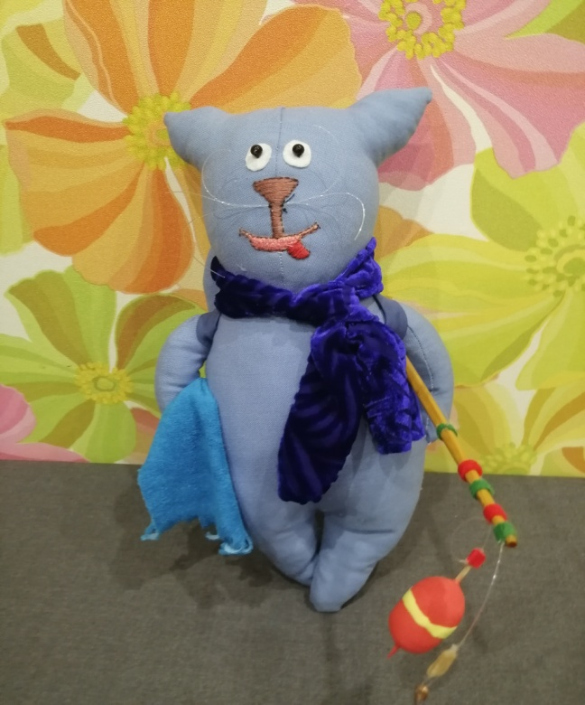 | 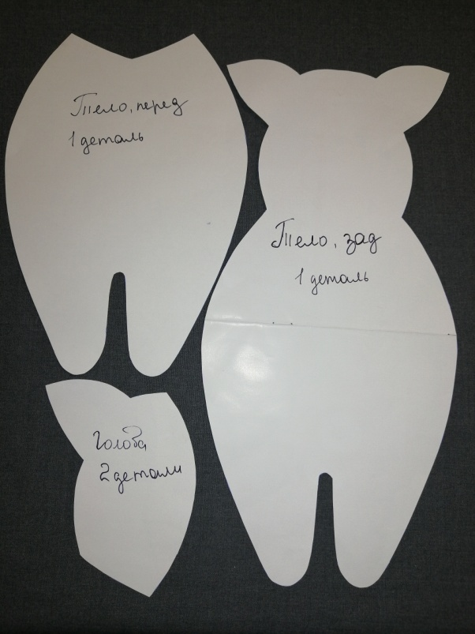

Использованные источники:
Литература:

- Ермолаева М.Г. «Игра в образовательном процессе». Методическое пособие 2-е издание дополненное. - СПб, 2005.
- Кавтарадзе Д.Н. «Обучение и игра: введение в интерактивные методы обучения». - Москва, Просвещение, 2009.
- Мягкие игрушки своими руками. Рукоделие в начальной школе. - М.: ТЦ. Сфера, 2005.
- Романенко В. М. «Развитие творческих способностей младших школьников на уроках декоративно – прикладного искусства». Преподавание технологии. – М.: Изд. Дом «Первое сентября», 2004.

Интернет-источники:
https://docplayer.com/65067683-Metodicheskaya-razrabotka-igry-i-igrovye-uprazhneniya-na-zanyatiyah-po-programme-myagkaya-igrushka.html - игровые упражнения на занятиях

https://infourok.ru/beseda-istoriya-sozdaniya-myagkoy-igrushki-2111872.html - Беседа по истории создания мягкой игрушки

https://ped-kopilka.ru/blogs/blog27615/metodicheskaja-razrabotka-ispolzovanie-didakticheskih-igr-na-zanjatijah-po-rukodeliyu.html - дидактические игры на занятиях по рукоделию

Фотографии работ – из архива автора.

